
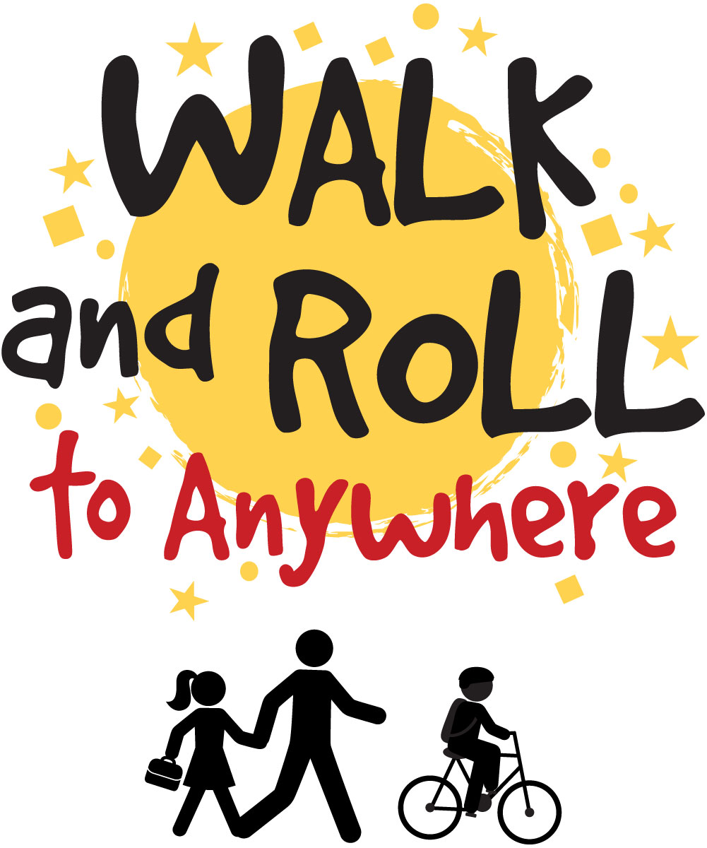

Dear Student & Family,
Join us in celebrating Walk & Roll for the Earth Month this April! We challenge you to walk, bike, scoot or skate to ANYWHERE this month and then continue to enjoy the great outdoors by going on one or more Earth Month Nature Walks for a chance to $50.00 gift card to a local restaurant of your choice!

Here is how to participate!

- Join us on Walk and Roll to Anywhere Day. On ANY ONE DAY during the first FULL week of April (April 1st-11th), choose a destination to walk, bike, scooter, skate, or skateboard to. It can be ANY destination, whether it is a local park, a store, a friend’s house, your school campus, or just a walk around the neighborhood and back to your home.

- Fill out our Walk/Roll Anywhere Survey to share when, where, and how far you walked or rolled to school. Fill out survey by Sunday, April 11th.

- Complete and submit one or more Earth Month Nature Walks for one or more chances to win a $50.00 gift card to a local restaurant. Go to www.sonomasaferoutes.org for the Nature Walk Challenge (or get it from your school or teacher). Submissions must be received by May 3rd. Note: If you have questions regarding how to submit, contact saferoutes@bikesonoma.org
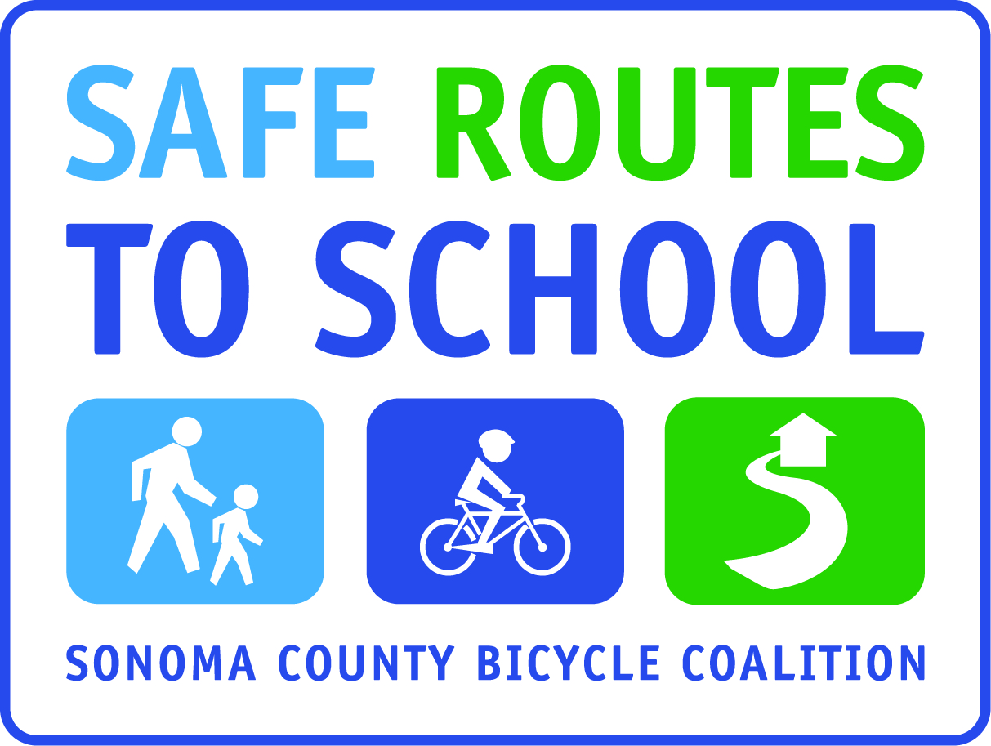
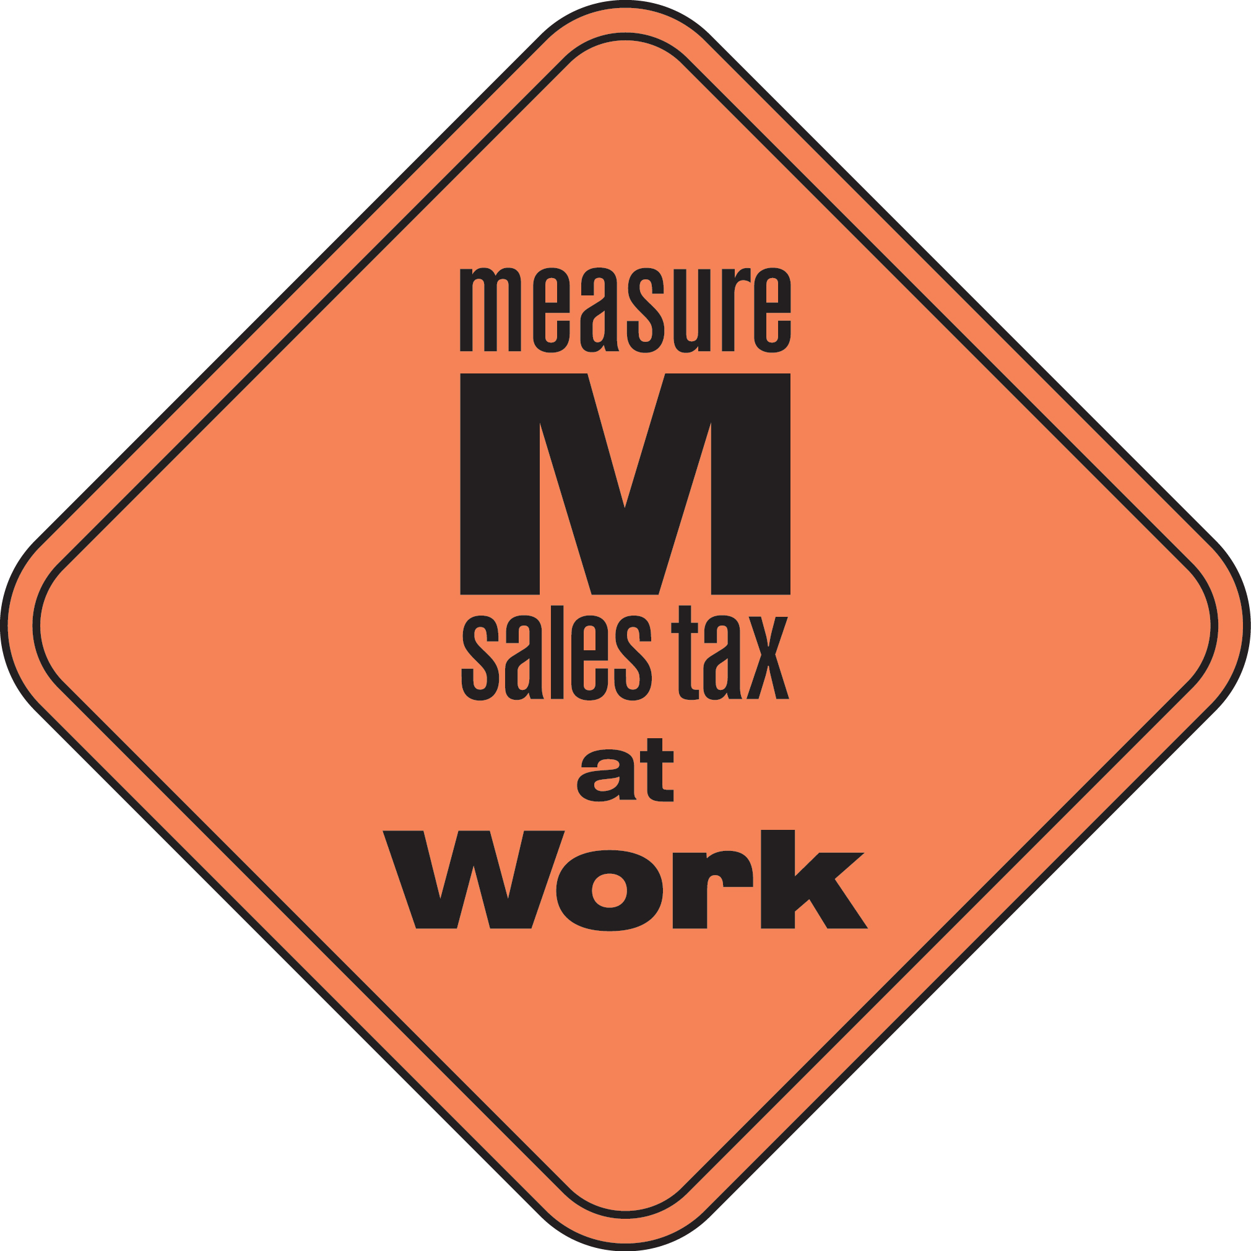
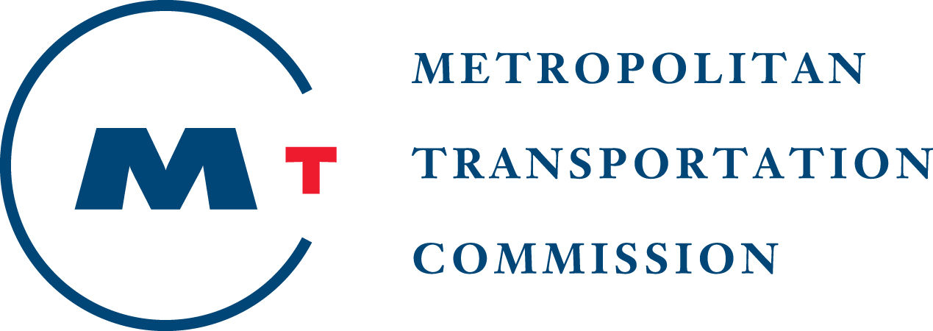

This project is supported by the Metropolitan Transportation Commission’s One Bay Area Grant Program and the Measure M Transportation Tax
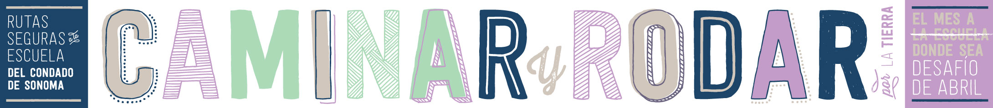
Estimado estudiante y familia:
¡Únase a nosotros para celebrar el Mes de Caminar y Rodar por la Tierra este abril! Lo desafiamos a caminar, montar en bicicleta, andar en patinete o patinar a CUALQUIER LUGAR este mes, y luego continuar disfrutando del aire libre con una o más Caminatas por la Naturaleza del Mes de la Tierra para participar en un sorteo de una tarjeta de regalo de $ 50.00 de un restaurante local de su elección.

Cómo participar:

- Acompáñenos en El Dia de Caminar y Rodar a Dónde Sea.
Cualquier día en la primera semana de abril (abril 1-11), elija un lugar de destino para caminar, ir en bicicleta o patinete, o patinar. Puede ser cualquier destino: el parque, la tienda, la casa de un amigo, la escuela, o sólo un paseo por el barrio.

- Rellene nuestra Encuesta de Caminar/Rodar a Dónde Sea para compartir cuándo, a dónde, y a qué distancia fuiste. Por favor, complete la encuesta antes del domingo, 11 de abril.

- Complete y envíe una o más encuestas de Caminatas por la Naturaleza del Mes de la Tierra para tener una o más oportunidades de ganar una tarjeta de regalo de $ 50.00 de un restaurante local. Vaya a http://www.sonomasaferoutes.org para el Desafío Caminata por la Naturaleza (o consígalo en su escuela o de su maestro). Las presentaciones deben recibirse antes del 3 de mayo. Nota: Si tiene preguntas sobre cómo enviar, comuníquese con saferoutes@bikesonoma.org

Este proyecto tiene el apoyo del Metropolitan Transportation Commission One Bay Area Grant Program y el Measure M Transportation Tax

